**Давид Фабрикант**

**Шаги в бессмертие**

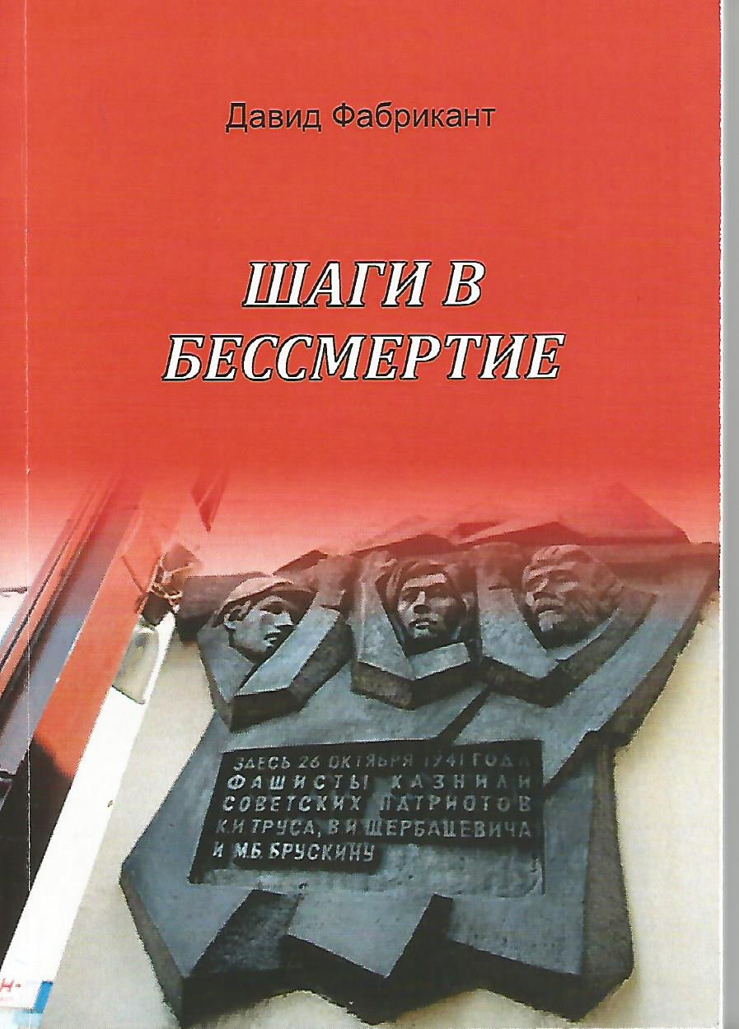

**Давид Фабрикант**

**Шаги в бессмертие**

**Историко-документальная повесть**

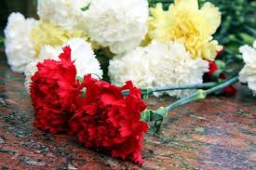

**Хайфа, 2018**

**Задохнулись канонады,**

**В мире тишина,**

**На большой земле однажды**

**Кончилась война.**

**Будем жить, встречать рассветы,**

**Верить и любить.**

**Только не забыть бы это,**

**Лишь бы не забыть!**

**Роберт Рождественский**

**Cравните**

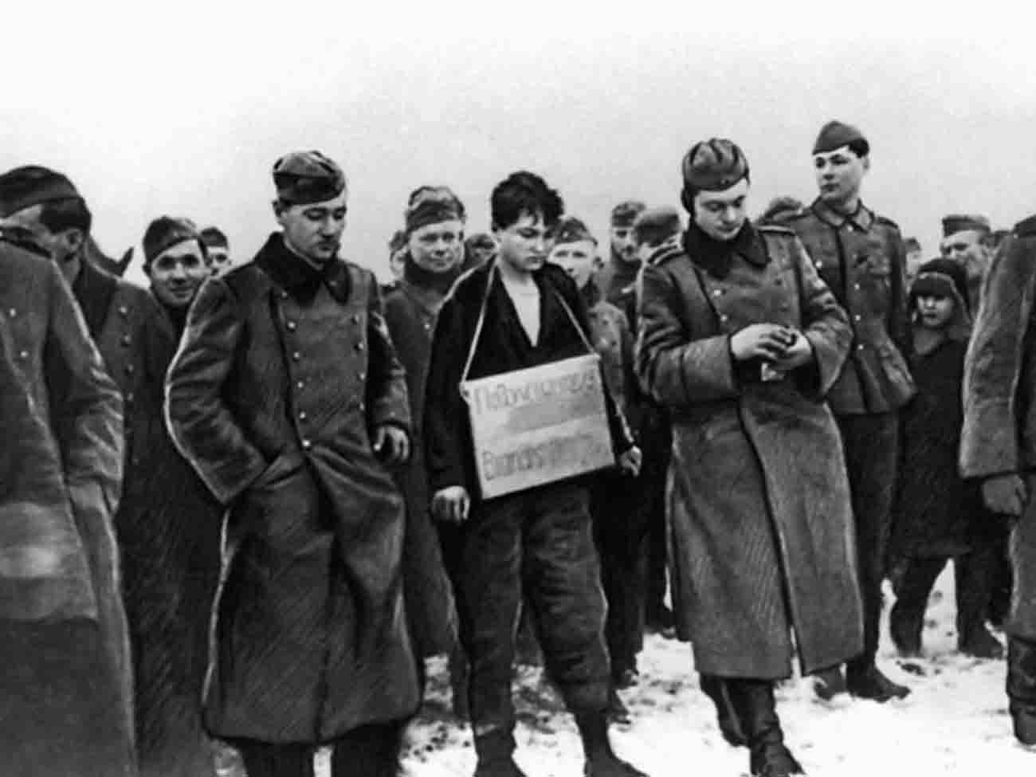 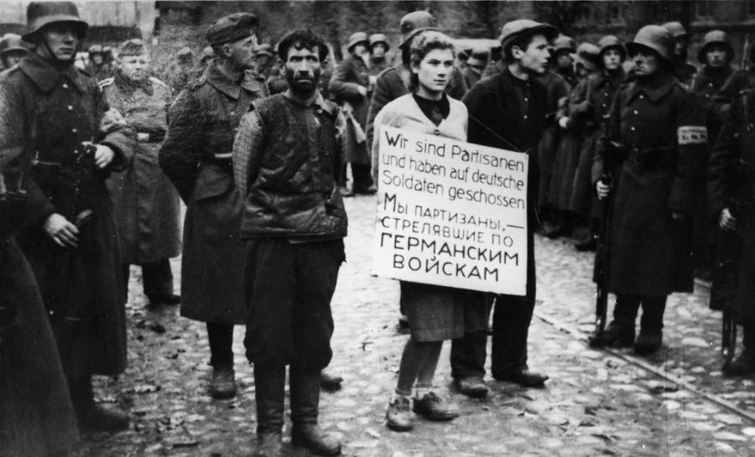

Правда, есть сходство на этих фотографиях. Разве что на первой немцы ведут только одну девушку, на второй – другую девушку и еще двоих мужчин. Уверен, вы узнали, на первой фотографии 18-летняя Зоя Космодемьянская. Она подожгла три дома, в которых находились немецкие солдаты, уничтожила лошадей. Зою Космодемьянскую немцы повесили 29 ноября 1941 года. Ей было присвоено звание Героя Советского Союза, она стала символом героизма советского народа в годы Великой Отечественной войны.

На второй – 17-летняя Маша Брускина. После захвата немцами города Минска, Маша стала помогать раненым военнопленным: приносила им лекарства, гражданскую одежду, достала фотоаппарат, чтобы сфабриковать документы и помочь им бежать от фашистов.

Маша Брускина вместе с другими подпольщиками было повешена в Минске 26 октября 1941 года. Это была первая публичная показательная казнь на территории СССР. Вместе с ней на площади у дрожжевого завода тогда же повесили Павла Труса и Владимира Щербацевича. Этих двоих правительство наградило в мае 1965 года орденом Отечественной войны II степени. В память об их подвиге на предприятии установлен барельеф, где изображены трое подпольщиков. О третьей гласила подпись «Неизвестная девушка».

О Маше стало известно лишь в 1968 году, когда трое советских журналистов, каждый в отдельности, нашли свидетелей и установили имя погибшей девушки. Но только в 2008 году добились увековечивания на том же барельефе имени Маши Брускиной. Как насчет Зои Космодемьянской, так и Маши Брускиной имелись сомнения, что именно они были повешены. Но свидетельства родных и знакомых их отвергли.

Давайте сравним этих героев войны. Зоя сожгла три дома, Маша помогла в лечении десятков раненых и организации их побега из под немецкой охраны. Фотографии идентичные. Космодемьянской присвоили звание Героя Советского Союза, Брускина не удостоилась даже медали. Такова история двух героинь, отдавших жизнь за Советскую родину.

Справедливы слова журналиста, сценариста Льва Аркадьева: «То, что произошло с этой юной героиней, можно уподобить вторичной казни. И если первая свершилась в считанные минуты, то вторая длится десятилетия. И самое непостижимое то, что инициаторами и исполнителями новой расправы стали соотечественники нашей героини». (Газета «Труд» от 20тиюня 1998 года).

Надеюсь пришло время правительствам России и Республики Беларусь исправить несправедливость по отношению к Маше Брускиной и другим забытым героиням.

**Пролог в монологах**

Их трое, трое с крепко связанными руками. Они одеты легко, хотя довольно холодно. Кирилл Трус смотрит по сторонам, взгляд слегка растерянный. Что он ищет в стоящей толпе, родственников, своих сподвижников, которые смогли бы оказать помощь, вытащить из беды? С другой стороны шагает Володя Щербацевич, взор обращен вперед – что будет, то будет. Посредине Маша Брускина смотрит перед собой более внимательно. Возле них вооруженные люди.

– Откуда они взялись? – недоумевает Маша. – На немцев не похожи, знают немного русский язык, но они не наши, не советские люди. Кто-то сказал, что это литовцы. Откуда у них столько злости, ненависти к нам, мирным людям? А вокруг толпы жаждущих видеть нас, скованных фашистами. Им интересно? Видно, что некоторые из них злорадствуют. Но мы ведь так хорошо жили, дружили. Неужели не понимают, что нацизм ничего хорошо не принесет им. Наверное, и соседи мои, и товарищи тоже пришли поглазеть. Наши мамы вывозили нас в колясках и любовались, как быстро растут их дети, делились с другими радостями жизни. Мы вместе ходили в кино, дружили, пели песни, танцевали. А теперь с кем она эта толпящаяся публика? Не могу больше об этом думать.

Жаль, что моей мечте – учиться в Московском государственном университете – не сбыться. Какие были чудесные юношеские годы! Семь лет я училась в еврейской школе, потом преподавание в еврейских учебных заведениях перевели на русский язык. Но мне было не сложно, я и его хорошо знала. Однажды, когда я была в восьмом классе, пришла после занятий домой, мама потребовала: «Пляши!» В честь чего? Она показала мне газету «Пионерская правда», где была моя фотография и небольшой к ней текст. Я и не знала, как это все появилось в газете. Ко мне никто не подходил, ничего не спрашивал. Тогда была пионервожатой в младших классах. Наверное, завуч или классная учительница постарались. Спасибо! Отчебучила я маме какой-то веселый танец.

Я совсем не серьезная. Нас же ведут на растерзание. Боже мой, что стало с Минском! Одни развалины. Все это видела: как бомбили, как рушились здания, как горел город. А я ведь любила разжигать дома печь, с детства ходила в походы, собирала хворост и разжигала на природе костры на пионерских и туристских слетах. Как быстро промелькнуло детство. Мы сейчас идем не на прогулку – нас ведут нацисты. Прошли уже несколько километров от тюрьмы на улице Володарского, теперь совсем в другом районе. Мои коллеги по подполью очень задумчивые. Хочется их приободрить, но в данный момент слова вдруг исчезли. Мы уже минут тридцать идем. Зачем? Хотят показать народу, какие мы испуганные? Не выйдет! Все равно Красная армия вас, поганцев, раздавит. Нас никто не победит. Недолго фашистам хозяйствовать в нашей стране.

Маша Брускина успевала не только прилежно учиться в школе, но и активно участвовала в художественной самодеятельности, неплохо пела, играла в спектаклях. Вначале Маша занималась в 26-й школе, жила на улице Пролетарская, затем родители переехали на Старовиленскую улицу, девочку перевели в школу № 28.

«Как быстро дети взрослеют, – думала Лия Моисеевна Бочагова, глядя на доченьку Машу. – Совсем недавно играла в куклы, а теперь читает книги взахлёб. И растет не по дням, а по часам, к тому же умница». Действительно, Маша Брускина покоряла всех своей усидчивостью, старанием, знаниями. Ей и литература, и математика давались легко. Некоторые соученики приходили к ней, чтобы вместе заниматься.

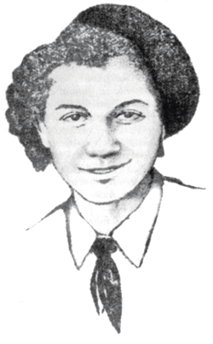 В 1938 году в газете «Пионер Белоруссии» было помещено фото Маши Брускиной, пионерской вожатой. Под фотографией подпись: «Маша Брускина – ученица 8-го класса 28-й школы г. Минска. У нее по всем предметам только хорошие и отличные отметки». (См. снимок).

Известный минский художник Заир Исаакович Азгур, двоюродный брат матери, после окончания Великой Отечественной войны вспоминал: « Да, это Маша! Когда она была маленькой, до семи лет играла в куклы, потом зачитывалась книгами. Очень нежно любила маму. Они жили вдвоем с матерью, я жил тогда на Кайдановском тракте. Маша часто бывала в моем доме, приходила в мою мастерскую, которая размещалась на бывшей сельскохозяйственной выставке напротив парка Челюскинцев. Были тогда там деревянные павильоны, которые занимали художники и скульпторы, это был настоящий праздник. Расспрашивала: «А кто этот дядя, почему ты его лепишь?» И я с удовольствием рассказывал. Тогда в мастерской стоял портрет полковника Богомолова, который участвовал вместе с Фрунзе в гражданской войне, дрался с басмачами, а в Минске был командиром танковой части. Спустя некоторое время позировал Иван Иванович Галец, летчик, он в то время стал первым генерал-майором, по-моему, стал первым руководителем ВВС. Иван Иванович рассказывал Машеньке о своих боях в испанском небе».

Советское социалистическое болото, в которое окунали все население, говоря, что это земной рай, самая настоящая демократия. Как же за каждого депутата в различные органы власти каждый раз было отдано более 90% голосов, тем более в Верховный Совет СССР – почти стопроцентное попадание. Другое дело Западная Европа – это эксплуататоры, насильники, завоеватели. Проходили мы стадии октябрят, пионеров, комсомольцев. Но, кроме внедрения в массы коммунистической политики, пропаганды, людям ничего не давали. Как ты будешь жить после окончания школы – твое личное дело. Конечно, мы стояли под звуки гимна, пели патриотические песни: «Широка страна моя родная, …человек проходит как хозяин необъятной родины моей». Мы верили в то, что нам говорили, ведь иной информации у нас не было.

Маша Брускина была такой, как и большинство ее сверстников – патриоткой, активисткой, несмотря на молодость, выполняла любые поручения, участвовала в организациях, кружках. Ее избрали в Комитет комсомола школы № 28, интересовалась жизнью страны. Она окончила среднюю школу. Эту важную веху отмечали на балу, который проходил 21 июня 1941 года. Ранним утром гитлеровские полчища напали на Советский Союз.

**Зарево минских пожаров**

Вряд ли за всю историю существования нашей планеты Земля люди видели столь ужасную трагедию, как в годы Второй мировой войны, когда было загублено более шестидесяти миллионов человеческих жизней. А сколько было ранено. Гибли отцы и матери, сыновья и дочери, гибли дети. Не столь важно от чего: бомб, снарядов, пуль, от болезней, голода, холода. Гибли, хотя могли еще долго жить. Сегодняшнее поколение не до конца понимает итоги той трагедии. Вторая мировая война вовсе не была неожиданной. В августе 1938 года немцы вошли в Австрию и захватили ее. Германия объявила ультиматум Чехословакии, требуя отдать область Судеты, большинство населения которой составляли немцы. Европейские политики пытались отодвинуть надвигавшуюся бурю, осенью того же года они собрались, удовлетворили требования Гитлера. Эту позорную процедуру прозвали «Мюнхенским сговором». Чехословакия оказалась в руках Гитлера и его сподвижников. Но понятно было, что германский нацизм не удовлетворится такой подачкой. Не прошло и полгода.

Способствовал этому и Советский Союз. 23 августа 1939 года СССР и Германия заключили Договор о ненападении. Фактически это был раздел Восточной Европы. 1 сентября 1939 года немецкие захватчики напали на Польшу и оккупировали ее, затем были другие страны. К СССР были присоединены Западная Украина и Западная Белоруссия, позже страны Прибалтики, Молдавия, Бессарабия.

В ночь с 21 на 22 июня народы страны Советов почувствовали на себе страшные удары гитлеровской военной машины. В первый же день немцы захватили в Белоруссии областные города Брест (лишь Брестская крепость сопротивлялась почти месяц), Гродно. 23 июня они ворвались в города Береза, Кобрин, Пружаны, Высокое, 26 числа вошли в Молодечно, Волошин, Радошковичи. Гитлеровцы рвались к столице Белоруссии.

Минск в первый же день войны был подвергнут бомбардировке. 23 июня немецкие самолеты бомбили город одиннадцать раз, в основном атака была нацелена на аэродром и железнодорожный вокзал. На следующий день под огонь бомбардировщиков попали электростанции, заводы, государственные и личные дома горожан. В ходе шестидневной бомбардировки было разрушено 80 процентов жилого фонда города, из 330 предприятий пострадали, а некоторые выведены из строя 313 предприятий.

Партийное руководство республики и города Минска, в том числе и НКВД 24 июня бежало в Могилев, оставив на произвол судьбы миллион граждан города. При этом не забыли расстрелять политических заключенных минских тюрем. Жители города использовали любую возможность, чтобы уехать. Очень малому количеству людей удалось сесть в вагоны, часть использовало любые средства, чтобы не попасть в лапы нацистов. Но большинство населения Минска так и осталось в своих домах, квартирах.

Так описывает ситуацию тех дней кандидат исторических наук, Лауреат Государственной премии Беларуси Г.Д. Кнатько. «…власть 23 июня принимала все меры, чтобы не допустить паники, даже до использования силы вооруженных отрядов для борьбы с паникерами. Рабочие не имели право покидать предприятия, разговоры об эвакуации карались».

**Таким стал Минск после немецких бомбардировок**

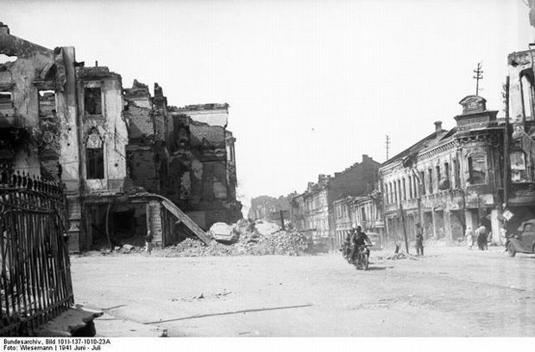 Начать организованную эвакуацию в условиях постоянной бомбежки практически было невозможно. Железнодорожный вокзал был разгромлен, многие эшелоны горели, железнодорожные пути пострадали. Тысячи граждан города пытались бежать из объятого пламенем Минска по Могилевскому и Московскому шоссе, но удалось не многим. Одних останавливали свои, обвиняя в дезертирстве, другие в пути настолько обессилили, что не в состоянии были двигаться дальше, третьим преграждали путь передовые немецкие части.

«Не успели вывезти оборудование ни одного из 332-х предприятий города, эвакуировали лишь часть коллективов нескольких из них», – отмечает Эмануэль Иоффе, профессор БГПУ, доктор исторических наук. Кто в этом виноват? Ответил Председатель СНК Белорусской социалистической республики П.К.Пономаренко, он отметил патриотизм людей, «…в отличие от некоторой части служивого люда городов, ни о чем не думающих, кроме спасения шкуры. Это объясняется в известной степени большой еврейской прослойкой в городах. Их объял животный страх перед Гитлером, и вместо борьбы – бегство». Это сообщал в письме И.Сталину руководитель республики, который покинул столицу на третий день войны, 24 июня перебрался в Могилев.

Под Минском попали в окружение две советские армии. 28 июня немцы захватили столицу Белоруссии город Минск, начали устанавливать свои порядки, принялись за расправу над мирными людьми. Большая часть жителей осталась в оккупированном городе, не смогла уехать Маша и ее мать.

15 августа в Минск приехал Гиммлер, полюбовался разрушенными строениями города. Затем в сопровождении бригаденфюрера Небе смотрел, как расстреливают 100 евреев. Свидетели утверждают, что ему стало плохо, потерял сознание, но это не помешало в дальнейшем отдавать распоряжения об уничтожении миллионов евреев, цыган и людей других наций.

Научный сотрудник Немецкого исторического института в Варшаве Штефан Лендштедт в своей научной работе отмечал: «Насилие играло существенную роль в ежедневном пребывании оккупантов в Минске. …В любом случае насилие нужно было внедрить в повседневный распорядок».

**Кто на виселице?**

На фото повешенные К.Трус, Маша Брускина и Володя Щербацевич.

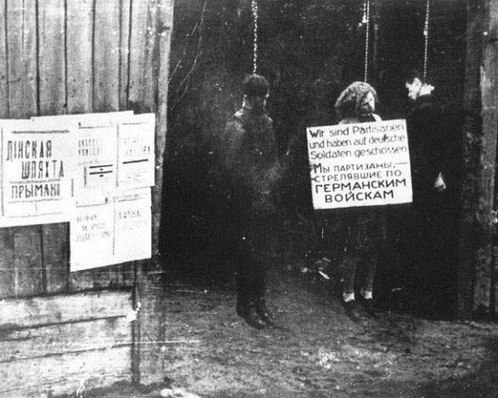 Вскоре после захвата города немцами в Минске были созданы подпольные группы. У них не было оружия, но они всячески старались помочь советским военнослужащим, попавших в плен. Минчане видели огромные колонны наших военнопленных, десятки тысяч, которых специально водили по городу, чтобы запугать население. Многие советские воины в боях с врагом были ранены. Большую часть военнопленных направили в район Масюковщины, там расположился, так называемый, «шталаг». Часть раненых загнали в здание политехнического института. Подпольщики заранее тщательно в строгой секретности прорабатывали свои операции. Первая помощь оказывалась раненым и больным. По мере возможности некоторых одевали в гражданскую одежду и выводили за пределы загороженного колючей проволокой здания.

В середине октября фашисты вышли на одну из первых подпольных организаций, арестовывали одновременно. 26 октября 1941 года их повесили. Уже к концу кровопролитной войны нашлись первые фотографии казни героев-подпольщиков. Со временем в музеях страны, в периодических изданиях появились и другие снимки тех трагических событий.

Впервые фотография троих повешенных писатель К. Тренев опубликовал в газете «Комсомольская правда» 11 августа 1944 года. Там же было указано, что на снимке запечатлена казнь через повешение неизвестных патриотов. Эти фотографии демонстрировались на Нюрнбергском процессе, как зверское отношение фашистских преступников на оккупированных землях. Позже появились новые фотографии, в большинстве дублировавшие те же случаи гибели советских патриотов.

Казнили пойманных подпольщиков в разных районах Минска: на улице Карла Маркса, в сквере напротив Дома офицеров, на улице Ворошилова (ныне Октябрьская) и на Комаровке. Их было двенадцать: руководитель подпольной группы Кирилл Иванович Трус. Только позже было установлены имена восьми человек. Это Кирилл Трус, Владимир Щербацевич, его мать Ольга Федоровна Щербацевич, ее брат Петр Федорович Щербацевич, сестра Надежда Федоровна Янушкевич, Елена Островская, санитар госпиталя Л.Зорин, Н.Кузнецов. Кто остальные четверо? По поводу казненной девушки, принявшей смерть вместе с двумя товарищами на улице Ворошилова (теперь Октябрьская) у проходной дрожжевого завода, шли горячие дискуссии. Но вначале о некоторых из тех, в ком сомнений ни у кого нет.

Кирилл Иванович Трус (зачастую пишут Трусов), черноволосый заросший, худощавый мужчина, с глубоко сидящими глазами под густыми бровями. В годы гражданской войны был контужен, поэтому не был призван в армию. Он трудился рабочим вагоноремонтного завода. Был женат, растил четверых детей, его большим другом была Ольга Федоровна Щербацевич. Был арестован на заводе у рабочего места. Видно нелегко дались ему дни в фашистских застенках. Судя по взгляду, когда его вели к месту казни, он был растерян. Может быть, жизнь в камере заключения, издевательства при допросах сделали его таким. Жена Кирилла Александра Владимировна Трус и их старшая дочь Анна (в 1941 году ей было 15 лет) опознали своего мужа. других сведений о Кирилле Трусе в печати, к сожалению, не нашел.

Второй из этой тройки – Владимир (Владлен) Щербацевич, молодой паренек, в день казни ему исполнилось шестнадцать лет. Несмотря на юношеский возраст, был человеком самостоятельным, ему можно было доверить серьезные дела. Володя ходил по знакомым, просил одежду для военнопленных, чтобы потом можно было их переодеть и забрать из лагеря. В июле месяце Петр Щербацевич вывел из здания института группу пленных из 12 раненых, в этот раз их переодели в немецкую форму. Дальше задачу добраться с ними до окраины города выполнял Володя. Он внимательно наблюдал за обстановкой, был разведчиком и проводником. Второй брат матери Володи Ольги достал грузовик, куда посадили ребят, переодетых в немецкую форму. Их довезли до деревни, где ожидал второй местный проводник, разбивший ребят на две группы. Пленников ждали в лесу. Это была одна из первых серьезных операций подпольщиков.

Так отозвалась об Ольге Щербацевич сидевшая с ней в одной камере Стефанида Ермолаевна Каминская: «Какая она смелая женщина была – Ольга. Сколько раз ее вызывали на допрос, и всегда возвращалась она вся избитая. Лежит, стонет, но как услышит, что летят самолеты, сразу встряхнется: «Вот-вот, слышите – это наши. Победа все равно будет за нами».

Иногда бежавших пленных отправляли на несколько дней, пока охрана перестанет вести поиски, в дома минчан, заранее согласовывая с ними день и время. Так несколько раз они ночевали в квартире Ольги Федоровны, что было далеко не безопасно. Фашисты усилили охрану лагерей, патрулирование по улицам города. Однажды мама Оля, боясь за жизнь сына, отправилась вместе с ним сопровождать вывод советских военнопленных.

По рассказу Ивана Никитовича Блаженова, одного из этой группы, которого более чем через многие годы после окончания войны разыскали журналисты Лев Аркадьев и Ада Дихтярь (см. документальную повесть этих авторов «Неизвестная», опубликованной в литературном ежегоднике «Год за годом» №1 за 1985 год).

Группе из госпиталя подготовили документы, и они перебрались вначале в квартиру Ольги Щербацевич. Вели их Владимир Истомин и Гребенников, назначенные комитетом в качестве медработников лагеря. Иван Блаженов, Леонид Зорин и Борис Рудзянко остановились жить у Ольги, Левита и еще двух наших поместили у сестры Ольги Нади, Истомин и Гребенников – у Анны Петровны Макейчик. Женщины пытались найти выход на партизан, но не смогли, партизанское движение только зарождалось.

Ребята решили перейти линию фронта, о положении на границе соприкосновения войск они знали по донесениям Софинформбюро. Им принесли топографическую карту. Договорились, что на каждом маршруте движения ребят будет встречать связной, который поведет их дальше до следующего этапа.

Немцы заметили их, задержали. Борис Рудзянко пытался убежать, добраться до своих родных, живших под Слуцком. Не смог, попался в лапы гестапо. У ребят нашли топографическую карту, а у Рудзянко пистолет. Группу Левита, он был помощником начальника политотдела 13-й дивизии: его и двух воинов (Блаженов считает, что они в Красной армии были майорами) расстреляли на месте, остальных посадили в тюрьму. Согласно сведениям, их и других подпольщиков выдал офицер Борис Рудзянко, которому патриоты помогли в этот раз выбраться из-за колючей проволоки. Парень не выдержал пыток гитлеровцев.

Родился Борис Рудзянко в городе Орша Витебской области в 1913 году. Был призван в армию, присвоено звание лейтенанта, работал шифровальщиком, получил ранение. Когда ему готовили новый паспорт, взял фамилию Обломов. 29 сентября вместе с 11-ю другими узниками решил выбраться из города, чтобы потом пересечь линию фронта. О партизанах особо слышно не было. В плен попадали многие, но не все становились предателями. Рудзянко сдался под пытками, тем более, что его предупредили, что в Советском Союзе его не погладят по головке, показали приказ Сталина о расстреле дезертиров. Его направили обратно в госпиталь, чтобы выявил других членов подпольного комитета. Не без его содействия были казнены не только подпольщики, но и 18 января 1942 года немцы расстреляли тысячу раненых солдат и офицеров. После освобождения Белоруссии Рудзянко будет пойман, приговорен к семи годам тюрьмы. Когда уже должны были выпустить, выяснилась его роль в гибели подпольщиков. В 1951 году Борис Рудзянко был вновь отправлен под суд и по приговору расстрелян.

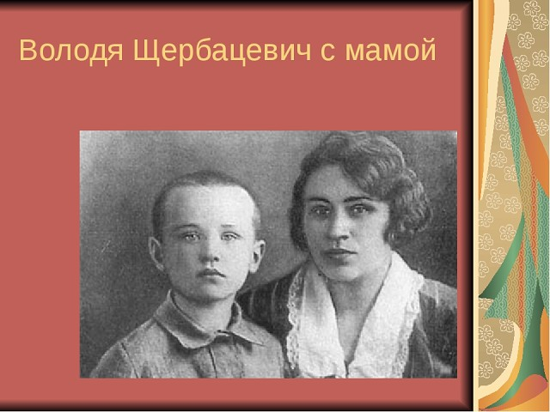

Допросы пойманных подпольщиков длились целый месяц, но они держались стойко. Их избивали, над арестованными подолгу глумились. Одновременно в застенок привели Ольгу Федоровну и сына Володю. Невозможно представить, каким пыткам в присутствии родной мамы подвергался шестнадцатилетний паренек. Выдержали оба! Досталось и сестре Ольги Надежде Федоровне Янушкевич: на глазах матери в окно выбросили ее грудного сыночка.

**Она шла посредине**

Глядя на фотографию повешенных, жена Кирилла Труса тут же узнала своего мужа, остальные оставались тайной. В пятидесятые годы над снимком работала сотрудник Исторического музея, бывшая узница и подпольщица Минского гетто Сарра Хацкелевна Герина. В научном паспорте, составленного на эту фотографию, следующая подпись: «Гитлеровцы ведут на казнь участников коммунистического подполья в Минске. Слева направо: Трус Гавриил Иванович, фамилия двух остальных не установлена. Снимок сделан фашистами в городе Минске в ноябре 1941 года». Подпись: Герина. Дата: 9 января 1957 года. На обратной стороне фотографии написано: «Фото из литовского военно-исторического музея, прислано для опознания. Предположительно, что на снимке казнь белорусских партизан. Минск, 26 октября, 1941 год. (И дальше) 14 лет, Володя Щербацевич, К.И. Трус, девушка неизвестна». Как видно подпись дополнена позже.

Во втором повешенном опознали шестнадцатилетнего Володю Щербацевича, но с девушкой никак не могли определиться. Во-первых, долгие годы после окончания войны особо и не старались. Да, фотографии о казни подпольщиков Минска время от времени печатались в разных периодических изданиях, они попали в Белорусский исторический музей, позже в музей в Великой Отечественной войны. Но опросы населения во второй половине сороковых годов фактически не проводились. К сотрудникам музея поступали разные варианты, предположения, утверждения, кем может быть девушка из тройки повешенных. Начали заниматься данной проблемой.

После продуктивных поисков в газете «Труд» 24 апреля 1968 года была опубликована статья Льва Аркадьева «Бессмертие». Почти одновременно в «Вечернем Минске» появилась корреспонденция Владимира Фрейдина «Они не стали на колени» и выступление Ады Дихтярь на радиостанции «Юность». В том же году и позднее будут публиковаться новые материалы о судьбе Маши Брускиной.

Руководители Белорусской республики забеспокоились. Так 30 мая 1968 года в ЦК КПБ было направлено обращение ЦК ЛКСМ Белоруссии о необходимости увековечивания памяти юных подпольщиков М. Брускиной и В. Щербацевича, а также представление к награде М.Б.Брускину от главных редакторов газеты «Труд» В. Субботина и газеты «Вечерний Минск» Г. Лысова.

Так как Маша родилась и погибла в Белоруссии, для увековечивания ее имени необходимо было решение партийных органов республики. Главный идеолог ЦК КПБ выразил удовлетворение результатами поиска имени повешенной. Он распорядился выдать Льву Арсеньеву всю документацию КГБ для работы по созданию документального фильма о белорусской героине, для этого заключить договор с автором статей о Брускиной.

Городской комитет г. Минска не поддержал такое решение, отметив, что данных материалов недостаточно для признания Марии Борисовны Брускиной участницей подпольной группы К.И. Труса и В.Ф. Щербацевича.

Эта тема подымалась и в последующие годы. Ее обсуждали на заседании «круглого стола» в 1992 году в Минске. Председательствовал Яков Басин – историк, культуролог, публицист, общественный деятель еврейской общины. В настоящее время живет в Израиле. В Союзе воинов и партизан-инвалидов войны Израиля имеется копия данного совещания.

Одной из первых выступила Раиса Андреевна Черноглазова, начальник отдела музея партизанского движения периода оккупации Белоруссии, высказавшая свои предположения, версии по поводу повешенной девушки.

«…сегодня хочу сказать, например, была версия с Сашей Еремеич, когда мы ездили в Пуховичский район не один, не два и не три раза, и, в общем-то, эта версия вышла сейчас только на предмет, на нахождение фотографии этой девушки, хотя все другое очень сходится. Это и Тамара Городец, военнослужащая, это – медсестра Аня – сейчас именно этой версией музей занимается, так как уже сужаются рамки поиска этой медсестры – выходим конкретно на 113-й медсанбат 13-1 стрелковой дивизии».

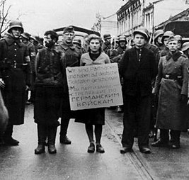 Но ведь наиболее достоверная версия существует с 1968 года. Поисками имени девушки с фотографии досконально занимался Владимир Андреевич Фрейдин, работавший в те годы в отделе информации только что открывшейся газеты «Вечерний Минск». Среди новых рубрик, которые ввел заместитель редактора данной газетыЭрнст Николаевич Коляденко, была и «Снимки, вошедшие в историю». У журналиста был снимок, как ведут на казнь троих минчан. Он и поручил Фрейдину занят**ься** именами этих людей. С заданием он успешно справился.

Владимир побывал в Минском музее истории Великой Отечественной войны, где ему сказали, что данная история также заинтересовала корреспондента «Пионерской правды» Вячеслава Морозова. Фрейдин был знаком с ним, оказался его однокурсником. Встретились, Вячеслав и подсказал, что во время его выступления по телевидению, в студию позвонил Янкин. Работает вроде в строительном тресте общепита. Сообщает Владимир Фрейдин:

«Я долго разыскивал этого Янкина, оказалось, что это не Янкин, а Ямник. Мы с ним долго разговаривали. Потом я пошел в школу, где училась Маша Брускина. (Как видно, именно это имя назвал М.Я.Ямник. – Д.Ф.) Директор Котова сказала, что документов особых нет, но, если он хочет что-то узнать о довоенной 28-й школе, она рекомендует ему поговорить с бывшим директором школы. Она дала его адрес.

Фотография у меня была с собой, мне Вера Давыдовна (работник музея) дала хорошие отпечатки. Я пришел к этому директору. Он опознал на фото бывшую ученицу Машу Брускину. Потом я встретился с Софьей Андреевной Давидович. Она мне рассказала, что до войны с матерью Брускиной работала в одном из управлений Госиздата БССР. В разговоре со мной Софья сказала, что у ее подруги Бугаковой – матери Брускиной или родственник, или хороший знакомый художник Азгур».

Фамилия прекрасного скульптора Заира Исааковича Азгура знакома многим жителям Белоруссии. Владимир Фрейдин навестил его, показал фотографию, спросил, кого из этой тройки он знает. Азгур внимательно рассматривал снимок, сказал, что на нем его двоюродная племянница. Они договорились встретиться еще раз в Музее Великой Отечественной войны, где продолжили беседу о девушке. Азгур вновь подтвердил, что на снимке Маша Брускина. Последний раз родственница была у Заира Исааковича 14 июня 1941 года.

Вернемся к «круглому столу», на котором выступали как работники музея, так и свидетели. На заседании Владимир Фрейдин рассказал, что встречался с женой и дочерью Кирилла Труса. Они видели фотографию повешенных раньше и сообщили об этом в соответствующие органы задолго до встречи с ним, но в те годы не желали предавать гласности эти сведения. Жена Кирилла Александра Владимировна опознала на снимке девушку, которая не раз бывала в их доме, приходила к ее мужу после захвата немцами города. Это не случайно появившаяся девушка, а та, которая жила в Минске. Мать с дочерью Трусовы вспомнили, что девушку звали Мария.

В архиве имеется документ следующего содержания: «Я, гражданка Трусова Александра, подтверждаю, что на фотографии, где изображен мой муж Трусов Кирилл Александрович, девушка с фанерным щитом и подростком перед казнью. Мне известно, что девушка часто бывала у нас на квартире, приносила шрифт и какой-то сверток. Предположительно, что одежду. Муж называл ее Марией. Муж инструктировал ее, где и как прятать оружие». Далее подпись и число: 3.1. 1968г.

Опознала Машу Брускину и Вера Банк. Она ее хорошо знала. Маша трудилась в лазарете, у нее была возможность выходить за пределы ограды гетто, куда согнали евреев всего Минска. Партизанка Елена Левина не раз говорила, что на фото никто иной, как Маша Брускина. Об этом в 1944 году сообщила ее отцу Борису Брускину. Позже в 1990 году она написала в газету «Звязда»: «Вторично свидетельствую, что это Маша Брускина, которую я знала еще до войны и дружила с ней».

Взволнованным было выступление Елены Григорьевны Шварцман: «Я училась с Машей в одном классе. Они жили на Пролетарской, потом поменяли квартиру, Маша перешла в 28-ю школу. Это была моя подруга, я участвовала с ней в самодеятельности, ставили «Цыгане». Она очень красиво декламировала, играла Алеко, а я молодого цыгана. Однажды, когда наша семья была в гетто, пришел мой папа и говорит маме: «Хайке! Маше гинкт!» (Хайка! Маша висит!) Мать попросила говорить потише, боясь, что я сойду с ума.

Они жили тогда где-то на Замковой, в доме вроде общежития. Когда я дошла туда и открыла дверь, ее мама танцевала перед шкафом, перед зеркалом, она тронулась. Я испугалась и убежала, ничего никому не сказала.

Помните (обращаясь к В.Фрейдину), я вам тогда сказала, что, если узнают, что она еврейка, все поиски прекратятся. Когда я пришла на митинг в музей, знакомые сказали: «Смотри, пишут: «неизвестная девушка». И мы пошли к директору музея. Он мне лично сказал: «Мы знаем, что это Маша Брускина, но на нас давили, поэтому мы и написали «неизвестная девушка».

Свидетельства Елены Шварцман поддержала Эсфирь Герцевна Попок, которая жила напротив 28-й школы. «Мы вместе с Машей учились сначала в 8-й школе, потом в 28-й. Тут возникли сомнения – все свидетели евреи. Хочу дать объяснения по этому поводу. Сторожовский район когда-то весь был еврейским. Потом, когда было нападение на еврейство, закрыли все еврейские школы. И 8-я и 28-я стали русскими. Но все ученики, которые учились в 28 школе, были евреями, белорусов там не было.

Маша с отцом жила врозь, она изредка ездила к нему в Москву. Мы с Машей жили на одной улице, учились в одной школе. Через много лет после войны наш соученик Ямник мне рассказал, что Маша в первые месяцы оккупации Минска работала в госпитале, ходила по дворам и собирала одежду для военнопленных, которые лежали там. Потом часть из них, благодаря Маше, другим подпольщикам, смогла убежать.

Фотографий у нас не могло остаться – Минск горел. У меня даже не осталось фотографии мамы, не то что подруг, школьных товарищей. Спасался кто как мог, не до фотографий было тогда. Тут сверяться не надо с тем, кто на снимке. Это Маша!»

На заседании «круглого стола» выступил еще один из знакомых Брускиной Ефим Миронович Каменкович. «Я служил в Китае, мне попалась газета, в которой была эта фотография. Я как увидел, аж вздрогнул, жене говорю: «Смотри, это же Маша Брускина!» Никакого сомнения у меня не было. В 1938 году меня избрали секретарем комитета комсомола школы. Я ее принимал в комсомол. Это была очень активная девушка, отличница. Мы гордились ею. Не скрою, что я питал чувства симпатии к этой девушке. Мы вместе отдыхали в 1939 году в пионерском лагере в Дроздах. Маша в комсомольском комитете была моей правой рукой.

Когда я приехал в Минск, был конец пятьдесят седьмого года, приходил к работникам музея, говорил, что знаю эту девушку. Это Маша Брускина. Здесь никаких сомнений быть не может. Я хотел бы видеть людей, которые утверждают, что она там из Червеньского района. Хотел бы их видеть, чтоб они мне в лицо посмотрели. Разве может так быть, товарищи? Были свидетели – и их показания суд принимал за истину. Это Маша Брускина, здесь никаких сомнений быть не может. Стыд и позор нам, минчанам, что в нашем родном Минске, где она жила, полное такое, знаете, сопротивление».

С места прокричала Дина Абрамовна Хитрова (Рубина): «Мы с Машей вместе учились, вместе сидели за одной партой». На вопрос, в каком классе, ответила: «В восьмом, девятом. Это ее копна волос. Конечно, она видоизмененная, что вы хотите тюрьма, пытки и не то с человеком делают».

**Маша Брускина – не признанная героиня**

Она с мамой пыталась бежать из города, но попасть хоть на какой-либо транспорт не смогли. К тому же партийные руководители требовали не паниковать, помогать фронту. В первый же день оккупации Минска Маша увидела, как вели пленных, что среди них и раненые в голову, ноги, руки. Тут же приняла решение помогать искалеченным войной людям. Им, наверное, нужны бинты, йод, медикаменты. Маша стала заходить в знакомые квартиры. Затем добралась до лагеря военнопленных, охране заявила, что она медсестра. Ее пропустили. Раненые были благодарны незнакомой девушке за перевязки, за лекарства, за заботу о них.

Вскоре она познакомилась с Кириллом Трусом, приходила к нему домой. Он посоветовал ей быть более осторожной, попросил добыть фотоаппарат для изготовления фальшивых документов советским воинам. Требовалась и гражданская одежда для них. Знала Маша, что большую помощь в подпольной работе оказывает семья Щербацевич, вскоре вместе занимались благим делом. Она сумела через кого-то из знакомых найти фотоаппарат. Работы у них было много: подыскивали конспиративные квартиры, адреса которых вручали убегающим солдатам и офицерам, добывали паспорта или бланки, материалы для фотографий: химические реактивы, бумагу. Есть сведения, что за июль-август группа Кирилла Труса вывела за пределы лагеря 48 человек. Здесь была доля и Маши Брускиной.

Оказывая первую помощь раненым, отдавая одежду, выводя их за пределы колючей проволоки, она не задумывалась над тем, что ее жизни угрожает опасность. Ее учили дома, в школе не оставлять человека в беде – это стало ее девизом. В лазарете Маша считалась одной из ключевых фигур добровольных помощников, подпольщиков, но об этом никто не должен был знать. Кроме того, с помощью Кирилла Труса печатались сводки Информбюро, и она распространяла их в городе и лагере военнопленных.

Свидетельство Софьи Андреевны Давидович, к которой приходила Маша Брускина: «…потом она спросила, нельзя ли найти где-нибудь мужскую одежду – все, что попадется: пиджаки, брюки, рубашки. Я, конечно, поняла что и это ей нужно для тех, кто находился в госпитале. С тех пор она ко мне постоянно заходила, обычно утром. Каждый раз к ее приходу у меня уже что-нибудь было приготовлено. Я и мои друзья аккуратно, как можно более компактно, заворачивали одежду в свертки или тряпки, и она все уносила».

Далее С.А. Давидович рассказывает, что ездила в деревню, чтобы достать для Маши фотоаппарат. Ее знакомые купили перед войной «ФЭД», они и отдали его. Маша нашла дело и для своей матери, та готовила перевязочные материалы. Софья Андреевна подтверждает, что девушка высветлила перекисью водорода волосы, совсем не походила на еврейку, обязанную жить в гетто. Могла свободно ходить по городу. Маша говорила ей, что в госпитале есть человек, к которому все обращаются «товарищ командир». Она часто вспоминала его: «Володя сказал», «отдала Володе», многие пленные называли его майором. Маша в последний приход ко мне рассказала, что Володя предложил ей исчезнуть из госпиталя, боялся за ее жизнь, сам он собирался бежать с очередной группой пленников. Офицер напутствовал ее: «Держись и борись. Твои пиджаки и документы – это тоже, что и оружие. Будь счастлива, Машенька». Он обещал после окончания войны найти ее.

«Мать Маши пугал независимый и, как ей казалось, преувеличено гордый вид дочери. По вечерам она встречала ее и однажды пришла в ужас, увидев Машу под руку с каким-то пареньком в штатском и белой повязкой полицейской службы на рукаве. Маша успокоила ее, как видно, он подстраховывал девушку. Ее забрали из дому, пришли двое в штатском и повели. Мне пришлось быть свидетелем казни», – говорила Давидович. О тех страшных днях в послевоенное время она после окончания войны не раз рассказывала школьникам Минска.

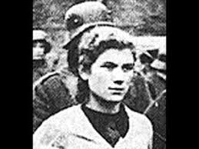

Посмотрите, как под конвоем шагает Маша Брускина. Идет гордо, подняв голову, смотрит вперед широко открытыми глазами. Понимает – ее ждет смерть, от нее никуда не убежишь. Ее истязали, морили голодом, били по всем частям тела, но Маша никого не выдала. Она ведь комсомолка. Немцы, литовцы снимали фотоаппаратами ужасные кадры, даже предсмертные агонии повешенных их не смутили. Маша не хотела их видеть, она повернула голову в другую сторону. Нацисты согнали многих минчан. Кто-то смотрел на казнь безразлично, кто с любопытством, иные понимали, что жизнь круто меняется.

Когда мать узнала, что Маша арестована, стала у тюрьмы, умоляла отпустить дочь. Маша передала ей записку, в которой просила переслать ей лучшее ее платье, самую красивую кофточку и носки, так как хочет выйти в хорошем виде. «Дорогая мамочка! Больше всего меня терзает мысль, что я тебе доставила огромное беспокойство. Со мною ничего плохого не произошло. Прости», – писала она. В этом наряде: зеленом платье, светлой кофточке и шла она к виселице. Их вели по городу под усиленным конвоем 2-го литовского полицейского батальона, командовал им Антонас Импулявичюс.

В чем смысл данного повествования? Ведь в 2008 году Маша Брускина была официально признана в лице той неизвестной девушки, повешенной в 1941 году. На барельефе, вместо «неизвестная девушка», появилась ее имя и фамилия. Даже президент республики Беларусь Александр Григорьевич Лукашенко на траурном митинге по поводу 65-летия Минского гетто публично признал подвиг Маши Брускиной. Но некоторым историкам государства Беларусь не нравится, что воздан почет еврейке Маше. Вот они и начинают высказывать свои сомнения: а может быть это не она, может быть, совсем другая, вот ведь есть претендентки. Они не согласны с письменными и устными доказательствами более двух десятков свидетелей, знавших хорошо Машу Брускину.

Еще в 1968 году в печатных изданиях: «Комсомольской правде», «Труде», белорусских газетах, письмах в адрес руководящих органов страны указывалось: на опубликованных в печати фотографиях, среди идущих под конвоем, посредине находится Маша Брускина.

Выше упоминалось имя Владимира Фрейдина. В тот же 1968 году данную тему после тщательных исследований поднимали журналист, сценарист, драматург Лев Андреевич Аркадьев и Лауреат премии Московской организации Союза журналистов СССР, член Союза профессиональных литераторов Ада Борисовна Дихтярь. В 1985 году они вновь вернулись к судьбе Маши Брускиной, написали вдвоем документальную повесть «Неизвестная». Почему же в музее Великой Отечественной войны Минска под фотографией троих подпольщиков в 2016 году были стерты все три фамилии? Не доставайся же почет, уважение, гордость страны за их подвиг, за отданные жизни никому!

После публикации ряда статей о Брускиной, к Льву Аркадьеву позвонил отец Маши Борис Давидович. Они встретились. Отец рассказывал ему о своей дочери.

– Она была красивая, озорная, веселая. Любила танцевать, петь. А иногда вдруг становилась серьёзной, задумчивой, словно готовилась к чему-то большому. … Была она худенькой, стройной, с удивительно ясными карими глазами, пышной копной светло-каштановых волос.

Перед самой войной Маша гостила у тети в Москве. Сразу пошла на Красную площадь. Подолгу бродила по городу, стараясь все удержать в памяти. Однажды друзья подарили ей гитару. Как она по-детски радовалась!

Лев Аркадьев спросил Брускина, сразу ли он узнал на фотографии свою дочь. Борис Давыдович впервые увидел снимки в том 68-м году, в газете «Труд».

– Сразу. Даже на этих страшных снимках она на меня так похожа. Впрочем, вы можете убедиться сами. – Борис Давыдович показывает свое фото на старом, пожелтевшем от времени, удостоверении. Сходство отца и дочери поразительно.

Навестили журналисты еще раз скульптора Заира Азгура, родственника Маши. Он показал прежнее свое фото. «Вы сами посмотрите: и эта челочка, и лоб, и глаза, и крутые надбровные дуги, и нос. Вот тут она улыбается, и крылья носа ниже посажены, чем сам кончик носа. Вот видите, какой одинаковый рисунок в склоненной голове, где все на одном уровне. Посмотрите подбородок, скулы – абсолютное совпадение».

К Лене Левиной в 1944 году случайно попало письмо отца Маши Брускиной Бориса Давыдовича, который интересовался судьбой жены и его дочери Маши. Она тут же ответила ему. «Я работаю у председателя городского Совета и просматривала письма. Вдруг на одном увидела фамилию «Брускин». Прочла Ваше письмо, так как Машеньку Брускину я очень хорошо знала еще до войны. Могу Вам сообщить, что Ваша дочь погибла как героиня, не как ее мать, не как мои родные, а как настоящий герой. Ваша дочь в 41 году, перед октябрьскими праздниками, повешена за то, что переодевала красноармейцев и выпускала их на волю из госпиталя, а также за связь с «лесными бандитами». С Машей и Вашей женой я жила в гетто вместе. Ваша жена сошла с ума и 7 ноября сорок первого года в первый погром была убита. Мои родные тоже погибли там, а я бежала в партизанский отряд в 1942 году. О смерти Маши я знаю все подробно, но сейчас описать никак не могу. С приветом, Лена».

Обратите внимание: письмо написано 14 сентября 1944 года, еще не было уточнено ни одно из всех имен, даже Кирилла Труса, принявших смерть в тот роковой день. Еще одно свидетельство Александры Лисовской. В конце октября 1941 года она проходила мимо дрожжевого завода, видела, как ноги повешенной целовала женщина из гетто. У нее сползла шаль, а на спине желтая латка. Она называла казненную «доченькой», «Мусенькой».

И вновь мы на заседании 1992 года. Выступает Ада Дихтярь, та самая, что в соавторстве с Львом Аркадьевым в 1985 году опубликовала документальную повесть «Неизвестная». На данную тему были у нее публикации, выступления на радиостанции «Юность» гораздо ранее.

«Если Владимир Фрейдин в 1968 году закончил работу над этой темой, то я в это же время начала ее разрабатывать. Однажды на радиостанцию «Юность» позвонил кинодраматург Лев Аркадьев и предложил радиожурналистам продолжить поиск, который он вел. Этим журналистом оказалась я. Приехала в Минск и стала обходить людей. Сделала огромное количество магнитофонных записей. Нашла много свидетелей, в том числе, и Лену Левину из Ленинграда. Она как увидела меня, так и сказала, что давно все хотела поведать журналисту. Однажды она была в музее, там увидела фотографию. «Кому можно сказать, что я знаю эту девушку?» Ее повели к работникам музея, а когда она им сказала имя девушки, те ответили: «Мы это знаем, но что-то у вас вся публика однородная».

Я не хочу возбуждать какие-то отрицательные эмоции, но, уважаемый ведущий, к сожалению, этот вопрос стал вопросом не фактическим, не историческим, а вопросом политическим», – продолжила выступление Ада Дихтярь.

«Мы работники радиостанции «Юность» обычно отмечаем свои командировки в вышестоящих организациях. И первый мой разговор в Минске состоялся в ЦК комсомола. Мне сказали: «Знаете, у нас были такие свидетельства, мы даже хотели ее представить к званию Героя. Но там слишком однородный состав свидетелей». Потом это выражение буквально преследовало меня. Я плохо представляю, что подобное могли сказать о грузинской героине или белорусской. В минском Институте истории партии хранится не две и не три магнитофонные записи подобных свидетельств.

Меня поражает нравственная сторона вопроса. Здесь сидят живые люди. Спасибо судьбе, что она сохранила их. Это они привели массу деталей, которые были важны для эксперта Кунахина Шакура Гаревича. Но вначале о радиопередаче. В ней были живые голоса, в том числе и Заура Исааковича Азгура. Эта пленка у меня есть. Он сказал: «Я, как скульптор, как специалист по портрету, могу сказать: вот это крылья носа, вот это – то, а это – пятое и десятое. Кстати она очень похожа на отца».

Сколько раз я просила: пустите меня в архив, не разрешили. Если вы хотите установить истину, то почему считаете, что можете ею монопольно владеть?! Вы даже в 89-м, когда я приехала, чтобы написать работу «Двадцать лет спустя», тоже не пустили. Это был год перестройки, я прошла по всем инстанциям, но тут ничего не изменилось. Единственное что изменилось, я стала старше, и мне удалось пробиться в один партийный архив, где узнала, что там есть показания Ямника, показания дочери Труса. Несколько человек было бы достаточно, чтобы отметить подвиг Володи и Маши, повесить мемориальную доску на школе и представить к награде. Но это было отрезано, отрублено. …Вот, дорогие друзья, наша истина.

К счастью, здесь не однородный состав. У меня есть свидетельства Метлицкого, в прошлом депутата, свидетельство Продько, свидетельство Терей, которая работала с Лией Моисеевной – матерью Маши. После передачи по радио было заседание ЦК, на нем говорилось, что «люди с грязными ручищами, с грязными душами и мыслями занимаются этим вопросом. И почему это вдруг все заговорили в одно время?» Пора уже нам, живущим в пору правды, быть открытыми и честными, и в первую очередь перед самыми собой.

Когда все ясно, когда все чисто, никаких ведь тайн нет. Но, когда начинаются какие-то…, когда люди утверждают…, когда люди не правы, тогда начинаются тайны. Речь идет не о государственных, не о военных тайнах, а о наших героях. Я знаю вашу, так сказать… Не хочу вас называть оппонентами. (Обращение к одному из ведущих «Круглый стол» Гуленко. – Д.Ф,). Разве мы с вами за что-то боремся, как будто у нас здесь идет суд? Мы устанавливаем имя человека, который погиб на этой земле. До сих пор Белоруссия не хочет назвать это имя. Это же парадокс. Это чудовищная вещь, которая потрясла весь мир.

Поскольку многие наши люди выехали за границу, живут в разных странах, то остается одно, что и будет, конечно, сделано – передам в Гаагу на международный арбитраж все эти материалы. Я всегда думала и продолжаю думать сейчас, что это можно решить у нас, в нашей стране. Это вопрос нашей чести. Маша Брускина совершила подвиг, что и Володя Щербацевич. Я удивляюсь, как мало вы пишите о его семье.

Я собрала все документы и отнесла в прокуратуру, они переслали их к вам. Получила ответ от товарища Иванкова, начальника отдела прокуратуры БССР. Написано следующее: «Маша Брускина не является устанавливаемой патриоткой, ибо все лица, непосредственно знавшие и близко общавшиеся с патриоткой, назвали ее одинаково и по имени, которое, как надо полагать, ей действительно принадлежало, то – есть Анной. Но Анна была значительно старше ее, имела специальность медсестры и опыт работы по этой профессии. Никто из опрашиваемых не назвал у Анны примет, сходных с данными Маши Брускиной».

Вот это для меня логические загадки: почему нужно было у Анны искать приметы Маши Брускиной, и почему Машу не назвали Анной, или Анну не назвали Машей». (В самом деле, есть свидетели, что Маша в госпитале шла под фамилией матери – Бугакова, вполне могла для конспирации сменить имя. – Д.Ф.) Далее Ада Дихтярь приводит результаты экспертизы Шакура Гарьевича Кунафина, человека высокой квалификации: «Здесь сидят живые люди. Спасибо судьбе, что она сохранила их. Это они привели массу деталей, которые были важны для эксперта Кунафина, который, слава богу, не является «однородным». Но вначале о радиопередаче. В ней были живые голоса, в том числе и Заура Исаакови ча Азгура. Эта пленка у меня есть. Он сказал: «Я, как скульптор, как специалист по портрету, могу сказать: вот это крылья носа, вот это – то, а это – пятое и десятое. Кстати она очень похожа на отца». Ш.Г.Кунафин выдал следующее заключение:

«Анализ выявленных совпадений с учетом имеющихся различий позволяет придти к предварительному выводу, что на сравнительных снимках изображено одно и то же лицо. Были изучены письменные и устные свидетельские показания, на магнитной пленке людей, знавших Машу Брускину: соучеников, соседей по дому, близких родственников и отца, жены и дочери Кирилла Труса, казненного вместе с девушкой. Подлинность этих показаний и достоверность описываемых фактов не вызывает сомнений. Поэтому эти показания в совокупности с выводом по криминалистическому исследованию фотоснимков, могут служить основанием для вполне определенного вывода о том, что девушка на снимках казни действительно является Машей Брускиной, бывшей ученицы 28-й школы города Минска».

Почему были такие горячие споры, пламенные дебаты? Было много вопросов, выступлений с зала, где проходила конференция. Проблема ясна – советские власти республики Белоруссия не могли мириться с тем, что девушка, идущая на смерть, героиня страны, оказалась неподходящей национальности – еврейкой. На совещании 1992 года прозвучало высказывание старшего научного сотрудника истории Академии наук БССР Гуленко: «Инициатива поиска вашего музея, поиска истины в этом вопросе совпадает с активностью еврейских исследователей, я имею в виду публикации 60-х годов».

Подобное повторилось, когда научный редактор «Электронной еврейской энциклопедии» Абрам Торпусман, в связи со снятием с музейных фотографий фамилий троих казненных 26 октября 1941 года, послал письмо президенту государства Беларусь Александру Григорьевичу Лукашенко. Датировано письмо 2016-м годом. В ответе от заместителя министра культуры В. М.Черника была попытка обосновать, почему имя Маши Брускиной зачеркнули. Он написал:

«…после выхода в свет в 1961 г. 2-го тома «Истории Великой Отечественной войны», в которой был помещен один из снимков, появилась первая версия имени казненной девушки. Жительница города Жданова (ныне Мариуполь, Украина) Н.К.Шарлан и ее мать опознали на фотографии свою дочь и сестру Тамару Кондратьевну Горобец – делопроизводителя штаба одной из воинских частей, пропавшую без вести в 1941 году.

Представленная родственниками Т.Горобец довоенные фотографии, снимки казни неизвестной девушки прошли экспертизу в Минске, в научно-техническом отделе МВД БССР. В результате было установлено совпадение по шести признакам. (Идет перечисление.) Некоторые различия были лишь в форме бровей и высоте подбородка, что не позволило эксперту однозначно ответить на запрос в отношении Т. Горобец».

И дальше не менее ошибочные объяснения заместителя министра В.М.Черника: «…неожиданно пришли к однозначному выводу». Это о журналистах, что занималися историей неизвестной девушки, которые потратили на поиски свидетелей не один год. Упрекают журналистов, собиравших в конце шестидесятых материалы, встречавшихся со свидетелями, в том, что Машу Брускину на фото опознали только через 20 лет, но ведь гораздо раньше были заявления в государственные и общественные органы. В тоже время сообщение об опознании повешенной в Минске как Саши Линевич принимается за версию, выдвинутая через 60 лет со дня гибели. На конференции 1992 года прозвучала реплика Гуленко, что в газете «Правда» было опубликовано фото, найденного в солдатском медальоне. Откликнулись на это 24 мамы с разных мест проживания и назвали что это их сын. Но это намного позже, в 84-85 году. Лет через пятьдесят найдутся еще претенденты.

Владимир Фрейдин, Лев Аркадьев, Ада Дихтярь провели большую работу, потратили немало времени для установления имени девушки, повешенной в октябре 1941 года, провели опрос, причем вначале каждый самостоятельно. Но почему вдруг за версию третьего среди казненных фашистами решили принять Александру Васильевну Линевич? Дело совсем не в сходстве фотографий. На нашей Земле найдется немало людей, чьи лица почти идентичны. Главное, что личность Маши Брускиной было подтверждено отцом, двоюродным братом матери, многим знавшими ее до войны, бывшие с ней в гетто, помогавшие ей в выполнении заданий. Вот откуда нужно исходить при доказательствах о том, кого немцы, литовцы повесили.

Заведующий отделом истории Национальной академии наук БССР, доктор исторических наук Алексей Литвин настаивал, что документы и свидетельства не позволяют сделать однозначный вывод, что девушка, изображенная на фотографии, именно Мария Брускина. В то же время доктор исторических наук Эмануил Иоффе утверждает, что идентификация произведена корректно. То - есть, именно Маша Брускина была тогда повешена. Ниже приведем его доводы. В марте 1992 года он беседовал с Еленой Шварцман, в ходе которой она более детально рассказала о Маше Брускиной. Выше есть ее воспоминания, теперь приведем те, о которых Елена раньше не сказала.

«Встретилась я с Машей, когда в Минск вошли немцы. Она была одета в кожанку, и волосы были покрашены в светлый цвет, скорее всего в целях конспирации, чтобы не жить в гетто. Не помню, о чем мы разговаривали, но я заметила, что она со мной говорит осторожно, не открыто, как когда-то. Возможно, она что-то скрывала, может быть, свое участие в подполье.

После войны на дезинфекционной станции я работала вместе с заведующей прачечной Долголантьевой, которая в годы войны входила в состав Минского подполья. Однажды спросила у нее: «Была в вашей подпольной группе девушка Маша?» Она ответила: «Была нейкая Мария».

Познакомился Эмануил Иоффе с Менделем Айзиковичем Ямником. До этого сам Ямник звонил на телевидение, многие другие опозновали в «неизвестной» девушке Машу, но их письма, слова не принимались за истину.

«Я вместе с Машей ходил в детский сад, – рассказывал Ямник. – Учился вместе в одном школе, в одном классе. Часто вместе готовили домашние задания, участвовали в выпуске школьной стенгазеты. Маша была отличницей, членом бюро школьной комсомольской организации. Последний раз я видел Машу в августе 1941-го. Она меня просила достать ей мужскую гражданскую одежду, говорила, что очень нужно».

Главный редактор еврейской газеты «Авив» Михаил Нордштейн, историк, высказал свое мнение: «Понимаю, что в поисках истины необходимы оппоненты, всегда нужно сомневаться. Что бросается в глаза: исследования, в которых утверждается, что неизвестная – это Маша Брускина, провели колоссальную работу, я имею в виду исследователей. А что же оппоненты? Может быть, и они приложили столько усилий, хорошо изучили биографии претенденток на роль героинь? Ничего подобного!»

Еще в 1971 году Ирина Ивановна Пронько сообщала, что до войны ходили во Дворец пионеров в драматический кружок с Машей Брускиной. В нем занимались полтора-два года, она хорошо помнит, что казненную девушку звали Машей, которую прекрасно знала. Особенно Маша похожа на повешенную, на первой фотографии, где троих ведут на казнь, и четвертой, где Маша в кадре крупным планом в петле на виселице.

И Софья Андреевна Давидович, член КПСС с 1929 года, свидетельствовала, что девушка, изображенная на фотографии – это Маша Брускина. Она увидела ее на странице книги «Великая Отечественная война Советского Союза 1941-1945» 1967 года издания и на странице 225 учебника истории для 10-х классов, изданных в 1968 году в Минске. Софья Андреевна трудилась вместе с мамой Маши Лией Моисеевной Брускиной, которая работала в одном из управлений Госиздата БССР. Часто видела девушку в годы оккупации города. Вещи мать передавала дочери в ее присутствии.

**Лия Бугакова и Борис Брускин – родители Маши.**

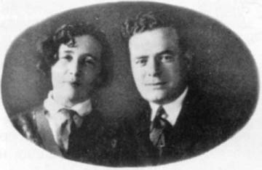 «Прошло чуть более месяца, Маша пришла ко мне. Она очень повзрослела, даже внешне …От Люси я уже знала, что ее дочь устроилась работать в госпиталь для военнопленных, поэтому не удивилась, когда Маша спросила: «Тетя Соня, есть ли у вас какие-нибудь лекарства? Может быть, хоть марганцовка? В госпитале ничего нет. Раны у бойцов гноятся, а промыть нечем». Я обещала ей достать лекарства и достала».

24-го февраля 2008 года Минский горисполком принял решение №424, в котором, в частности, сказано, что в целях увековечивания памяти Минского антифашистского подполья Марии Борисовны Брускиной, городской исполнительный Комитет решил внести изменения в текст мемориальной доски, установленной на доме № 14 по улице Октябрьской. Новый памятный знак появился 1-го июля 2009 года у проходной дрожжевого завода. Уверен, что на решение горисполкома повлияли все показания людей, знавших Машу Брускину, учившиеся с ней, ее отца.

Даже зарубежные ученые историки, внимательно изучив материалы по данному делу, убеждены, что казненная девушка никто иной, как Брускина. Профессор университета Хопкинса в Балтиморе Дэниел Вейс провел исследование, по результатам которого отметил, что свидетельства, указывающих на Машу Брускину, настолько очевидны, что вопрос о личности девушки, изображенной на фотографии, не подлежит сомнению и обсуждению. Доктор исторических наук из Нью-Йорка Дэвид Мельцер написал: «Нацистские каратели лишили Машу Брускину жизни, а белорусские историки – имени».

В 1965 году Кирилл Трус и Владимир Щербацевич были посмертно награждены орденом Отечественной войны I степени, Машу Брускину родина-мать забыла наградить. Но помнят в демократическом мире. В 1997 году Мемориальный музей Холокоста Нью-Йорка присудил Маше Брускиной Медаль сопротивления. Помнят о ней и бывшие жители великой страны Советского Союза, живущие ныне в Израиле.

Инициатором создания памятника и улицы имени Маши Брускиной стали Лина Торпусман, у которой было немало публикаций о Маше Брускиной и других еврейских участниках Великой Отечественной войны, и председатель Всеизраильского Союза ветеранов – борцов против нацизма Лев Овсищер. Они объявили сбор средств на создание памятника, приложили максимум усилий по созданию и установлению монумента в честь Маши Брускиной и других женщин-евреек, сражавшихся с ненавистным врагом – немецким нацизмом, но незаслуженно забытых. Деньги собирали в разных городах страны, присылали и из Америки.

Памятник установлен в молодежной деревне Кфар Ярок 7 мая 2006 года. На его открытие пришли депутаты Кнессета Юрий Штерн, Марина Солодкина, узники Минского гетто Абрам Рубенчик, Ефим Гольдин, Моше Цимкинд, Аня Гуревич, Давид Таубкин, бывший полковник Советской армии Лев Овсищер, скульптор, автор памятника Йоэль Шмуклер, главный организатор создания этого памятника Лина Торпусман, многие другие видные гости.

Одна из улиц столицы Израиля Иерусалима в районе Писгат-Зеэв была названа в честь Маши Брускиной. Такое имя улица получила в конце октября 2007 года в день 66-летия казни минских подпольщиков. 23 октября 2011 года Ада Дихтярь выступала в музее еврейского наследия и Холокоста в Мемориальной синагоге на Поклонной горе в честь 70-летия Холокоста в Белоруссии. Она сообщила, что Дженни Станимфф-Редлинг написала либретто для героического мюзикла, посвященного Марии Брускиной. Это музыкальное произведение звучало на театральных площадях Нью-Йорка.

«Наконец-то свершилось – Маше Брускиной вернули имя», – сказала журналистка. Не могла знать, что через несколько лет белорусские историки вновь попытаются обличить всех писавших на данную тему, свидетелей во лжи.

Невозможно не рассказать, какую «благодарность» получили авторы-журналисты после их публикаций. На Владимира Фрейдина так повлияли, что он слег, обещал больше не касаться этой темы. Аде Дихтярь на следующий день после передачи сообщили, что радиокомитет «Юность» не нуждается в ее услугах. Льва Аркадьева изгнали из газеты «Труд».

А ведь не зря памятник установлен и в честь других женщин, о которых в Советском Союзе, а затем во вновь образовавшихся странах не желали вспоминать.

**Жизнь, отданная людям**

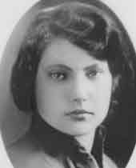

Скажите, как не удивляться? Молодые люди жертвовали своими жизнями ради страны, в которой жили, ради идеалов, о которых говорили учителя, толковали на пионерских сборах, на комсомольских собраниях, писали в газетах. Эти девушки мужественно боролись с нацизмом и погибли, но их решили забыть, вычеркнуть из истории Великой Отечественной войны, из истории страны.

Судьбу Маши Брускиной разделила ее знакомая Соня Идельсон. Непонятно, почему ее имя вообще замалчивается, а ведь она была повешена на территории сквера возле площади Свободы в тот же роковой день 26 октября 1941 года. Вот вам еще одна из «неизвестных» жертв нацизма.

Соня родилась в 1919 году, жила в Минске. После окончания школы № 5, поступила в Минский медицинский институт, успела сдать экзамены за четвертый курс. Соня прекрасно играла в шахматы. К 1941 году у нее было немало научных публикаций в медицинском журнале по хирургии. Часть из них написаны в соавторстве с профессором М.Голубом. После войны он напишет восторженный отзыв-письмо о своей студентке.

С первых дней оккупации Минска Соня стала приходить в госпиталь для военнопленных, выполняла любые работы в качестве медсестры, санитарки. С ее мнением считался даже находившийся в плену врач Красной армии. Она давала больным лекарства, приносила их из дому. Отец Сони Эйхо работал провизором в аптеке, сумел своевременно припрятать некоторые медикаменты.

Дом Идельсон был разрушен в первые же дни войны. Они перебрались в квартиру хороших знакомых Банк. Здесь Соня и познакомилась с Машей Брускиной – стали жить в одном доме. Когда евреев Минска закрыли в гетто, она добилась, чтобы ей разрешили навещать раненых пленников. Ей выдали аусвайс – пропуск. Она до самого ареста помогала воинам не только лечением, но и добывала для них все необходимое к побегу за пределы города.

Журналист Григорий Розинский проделал большую работу по розыску данных о героях Минского подполья, в том числе и о Соне Идельсон. Он вышел на ее двоюродного брата, который жил в Хайфе, беседовал с ним.

Еще одна неоцененная подпольщица первых месяцев пребывания немцев в Минске, одногодка Маши Брускиной – Маша Синельникова. Они даже похожи. Родилась она в Белоруссии городе Черикове Могилевской области в 1924 году. Девушка, как описывает ее известная израильская журналист Лина Торпусман, кстати родственница Маши, была красивой, высокой, стройной. Первая в своем городе прыгнула на парашюте с вышки, отлично стреляла. Скорее всего, была членом ОСОВИАХИМа. Маша была разносторонней девушкой. Она успела поступить в Московский институт иностранных языков.

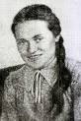

Советский Союз атаковали гитлеровские войска. Ушли воевать с врагом ее отец Велвл и старший брат Абрам. Отец погиб в боях под Старой Руссой, брат сражался в парашютно-десантных войсках, тоже был убит. В это трудное время Маша Синельникова оказалась в Москве, где ее увидела тетя Хана. От нее узнала, что ее мать с маленькими двумя детьми собирается эвакуироваться. Но Маша ни за что не хотела с ними ехать. «Если все уедут, кто будет защищать Москву?» – ответила она тете. Куда же деваться энергичной, смелой семнадцатилетней Маше Синельниковой? Она идет в горком комсомола, в военкомат, добиваясь призыва в Красную армию, в боевые части. Машу направили в спецшколу радистов-разведчиков.

Она прекрасно владела немецким языком, служила в разведке 43-й армии. Лина Торпусман приводит воспоминания начальника штаба данной армии Ф.Ф.Масленникова: «В самый тяжелый период боев под Москвой по заданию Военного совета 43-й армии в октябре 1941-го – январе 1942 года Мария Синельникова неоднократно переходила линию фронта, собирая в тылу противника ценные разведданные».

Сколько раз она пересекала линию фронта, история умалчивает. Но об итогах работы ее и товарищей можно судить по написанному в одной из книг Героя Советского Союза летчика-бомбардировщика Константина Фомича Михаленко: «Поставили нам задачу – уничтожить крупный штаб немецкого войскового соединения в деревушке под Медынью. Были указаны даже дома, занятые штабными офицерами и службами. До этого подобных заданий нам получать не приходилось.

Вылет был совершен. Указанные дома уничтожены – взорваны бомбами или подожжены. Вскоре пришло сообщение из штаба 43-й об успешном выполнении задания с перечислением количества убитых солдат, офицеров и даже двух генералов. Это сообщение вызвало у нас удивление – как могло командование армии так быстро установить результаты боевого налета?»

П.Ш.Шиошвили, бывший начальник разведки 43-й армии, сообщил, что с октября 1941 года по январь 1942 года Маша Синельникова была в тылу врага по направлению Малоярославец – Тарутино – Медынь – Калуга. Она своими точными сведениями помогала нашей авиации и артиллерии наносить безошибочные удары по войскам противника. Он вспомнил, как по ее данным авиация разбомбила штаб соединения фашистских войск в районе города Медынь. Вот оказывается кто сообщал в штаб 43-й армии такие точные сведения». (Михаленко К.Ф. Служу небу. Минск, 1973г., стр. 25-26).

Есть еще одна запись воспоминаний Шиошвили: «Маша бесстрашно работала в тылу противника, несмотря на молодость, выполняла чрезвычайные задания».

Так действовала Маша Синельникова, так она воевала с немецкими нацистами. Шел январь 1942 года. Командование направило Машу Синельникову и Надежду Ивановну Пронину с новым заданием в тыл врага. В этот раз от них никаких сведений не поступило. Судьба молодой девушки прояснилась лишь через 25 лет. Родственник Маши Николай Маркович Синельников добился в 1966 году, чтобы фотографии двух разведчиц показали по телевидению. Отозвались жители деревни Корчажкино. Они заявили, что этих девушек казнили в январе 1942 года. Но и тогда ее имени было уготовлено испытание. При подготовке документов на представление их к званию Героя Советского Союза, выяснилось, что звали Синельникову Мира Вульфовна. Тут подсуетился выше упомянутый Шиошвили, который счел, что Синельникова могла быть предателем, что работает и поныне на радиостанции Израиля или США. То он ее хвалил за важную работу разведчицы, то стал клеветать на нее.

Школьная подруга Маши К.П.Замская гораздо позже напишет: «Маша впервые в нашем городе прыгнула с парашютной вышки под гром духового оркестра и аплодисментов, при откровенной и нескрываемой зависти всех мальчишек и девчонок».

Имя Маши Синельниковой было занесено на памятнике братской могилы павших воинов, но, после выступления Шиошвили, убрано. Только благодаря большим усилиям Машиной тети, ей пришлось ехать в Калугу к областным властям, имя героини восстановлено обратно.

Была встреча близких родных Маши Синельниковой и жителей села Корчажкино, где погибла она и ее подруга. Одна из них, Елизавета Ивановна Глухова вспоминала, как в январе 1942 года увидела на санях двух мертвых девушек. Особенно ей запомнилась одна с косами. «Такая красивая, большая и коса, как венок, вокруг головы. ...И улыбалась она, улыбка необыкновенная».

Разведчиц схватили 17-го января. Елизавете Ивановна продолжает рассказ. Вначале они находились в доме Мельникович, затем перевели в дом, где жила Наталья Павлова, к сожалению, ее нет среди живых. Там допрашивали разведчиц. Наташа подсматривала в щелку, потом сообщила нам: «Никогда не забуду, как били ту девушку с косами. Немцы и пряжкой и выспятками (каблуками сапог). Она упадет, да как вскочит и все ему по-немецки что-то говорит. Да что она немка, что-ли? А другая девушка в углу сидит и плачет. В деревне шел слух, что их арестовали в стогу сена, где они прятались. При них нашли рацию. У Маши рука была обвязана белым шарфиком. Она ее отморозила, когда в морозную ночь пришлось долго ползти по снегу к месту ночлега – стогу сена».

Затем пойманных разведчиц отправили в штаб к офицерам. Страшные крики истязаемых девчат были слышны всю ночь, на большом расстоянии от места допроса. Утром вывели истерзанных девушек. Маша сопротивлялась до последнего, улыбалась в лицо врагам. Их расстреляли у стога сена. На следующий день в деревню пришли советские части. Феодосия, бригадир, запрягла лошадь в сани, да на повозке привезла тела девушек к центру. Хоронили их мы всей деревней на взгорке возле школы.

Машу Синельникову и Надю Пронину связывала дружба, они были ровесницами. Надя до войны работала на электромеханическом заводе. В поселке Полотняный завод, что близ Корчажкино, на могиле, где похоронены Маша и Надя, высечены их имена. Студенты Московского института иностранных языков установили на месте расстрела девушек мемориальную доску. В вестибюле института стоит скульптура Маши Синельниковой, ее имя золотыми буквами высечено на Доске славы.

Три девушки, три еврейки, отдавшие жизни в борьбе с немецким нацизмом, за свободу своей родины. Двоим из них было семнадцать лет, третьей двадцать три. Почему же в свое время СССР, позже Россия, Беларусь не желали вспоминать их? Да и сейчас не жалуют. Они за свои мужественные деяния даже медали не заслужили. Подскажите, кто из двенадцати повешенных в Минске 26 октября, кроме Кирилла Труса и Владимира Щербацевича, был награжден. А ведь они что-то сделали для победы над нацизмом. Подвиг трех девушек – маленькие кусочки истории Великой Отечественной войны, истории Советского Союза, не забывайте этого. Мы, бывшие жители страны СССР, Машу Брускину, Соню Идельсон, Машу Синельникову – всегда будем помнить.

**В процессе работы над документально-историческим очерком были**

**использованы публикации следующих авторов: историков, журналистов,**

**общественных деятелей, огромное спасибо за их труды:**

**Владимира Фрейдина**

**Льва Аркадьева**

**Ады Дихтярь**

**Эммануила Иоффе**

**Топоровского Яна**

**Якова Басина**

**Моше Нордштейна**

**Льва Овсищера**

**Абрама Торпусмана**

**Лины Торпусман**

**Григория Розинского**

**Давида Таубкина**

**Копия совещания «круглого стола» 1992 года.**

**Выражаю особую признательность Моше Шпицбургу, редактору журнала «Голос инвалидов войны», за помощь в подборе публикаций, рукописей, эпистолярных и архивных документов, рекомендаций о трактовке некоторых фактов при завершении работы над историко-документальной повестью**

На последней обложке памятник Маше Брускиной и другим неизвестным женщинам в Кфар Ярок, Израиль.

